Отдел надзорной деятельности и профилактической работы
по Туруханскому району

ИНФОРМАЦИОННАЯ ГАЗЕТА О ПРОТИВОПОЖАРНОЙ
БЕЗОПАСНОСТИ

Азбука

Безопасности

№ 12 за декабрь 2022 г.

СОДЕРЖАНИЕ:

 | ОПЕРАТИВНАЯ ОБСТАНОВКА С ПОЖАРАМИ НА ТЕРРИТОРИИ ТУРУХАНСКОГО РАЙОНА С НАЧАЛА 2022 ГОДА | 3
 | 15 ВАЖНЫХ ИЗМЕНЕНИЙ В ПРАВИЛАХ ПРОТИВОПОЖАРНОГО РЕЖИМА В РФ С 1 МАРТА 2023 | 4-5
 | ДАТЧИК ДЫМА ПОЖАРНЫЙ: НАЗНАЧЕНИЕ, ВИДЫ И ОСОБЕННОСТИ | 6-17
 | ДЕЙСТВИЯ ПРИ ПОЖАРЕ В КВАРТИРЕ | 18-19

Оперативная обстановка с пожарами
на территории Туруханского района с начала 2022 года
Туруханский район |  |  |  | 2021 |  | 2022
Количество пожаров  из них лесных |  |  |  | 63 |  | 57
 |  |  |  | 1 |  | 10
Количество погибших |  |  |  | 2 |  | 0
Количество травмированных |  |  |  | 5 |  | 2
 | Населенные пункты | Количество пожаров за 2022 год
 |  | пожары | погибшие |  | травмированные
 | с. Туруханск | 18 | - |  | 1
 | с. Ворогово | 1
 | г. Игарка | 20
 | п. Бор | 5
 | д. Кангатово | 1
 | Ванкорское месторождение | 3
 | п. Светлогорск | 1
 | с. Верещагино | 1
 | с. Фарково | 1
 | п. Мадуйка | 1
 | д. Бакланиха | 1
 | п. Бахта | 1
 | с. Верхнеимбатск | 1
 | д. Горошиха | 1
 | Охотничьи угодья | 1 |  |  | 1

За 2022 год в жилом секторе произошло 16 пожаров. Их доля от общего числа пожаров (57) составила 28%.
Основные причины возникновения пожаров за 12 месяцев 2021/2022гг.

- неосторожное обращение с огнем - 14 пожаров (2021 - 20 пожаров), уменьшение на 30%;
- аварийный режим работы электрооборудования (в т.ч. бытового электрооборудования) - 16 пожаров (2021 - 23), уменьшение на 30,43%;
- неосторожность при курении - 3 пожара (2021 - 2) увеличение на 50%;
- пожары произошедшие из-за поджогов - 3 пожара (2021 - 3);
- нарушение правил пожарной безопасности при эксплуатации печей - 8 пожара (2021 – 7), увеличение на 12,5%;
- детская шалость с огнем - 4 пожара (2021 - 4);
- неисправность систем, узлов и механизмов транспортного средства - 4 пожара (2021 - 3 пожара) увеличение на 33,33%;
- прочие – 1 пожар (2021 – 1).
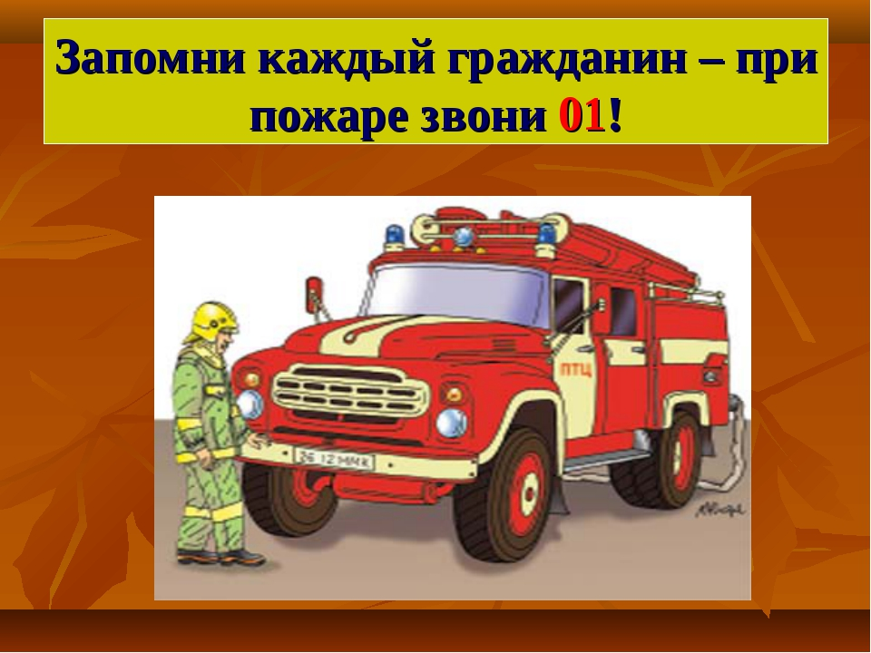

15 ВАЖНЫХ ИЗМЕНЕНИЙ В ПРАВИЛАХ ПРОТИВОПОЖАРНОГО РЕЖИМА В РФ С 1 МАРТА 2023
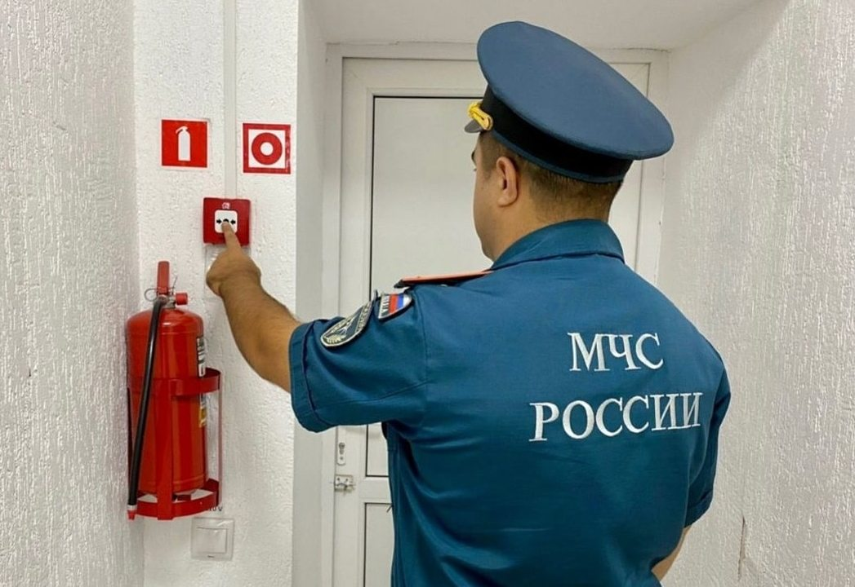.ru
Напомним, что 28 октября опубликовано постановление Правительства РФ от 24.10.2022 № 1885 “О внесении изменений в Правила противопожарного режима в Российской Федерации”. Постановление Правительства Российской Федерации от 24.10.2022 № 1885 вступает в силу с 1 марта 2023 г., за исключением п.29 изменений (с 1 марта 2024 г.). Обращаем особое внимание на следующие изменения:
1. Установлена возможность утверждать одну инструкцию о мерах пожарной безопасности для группы однотипных зданий или сооружений, расположенных по одному адресу (п.2 Правил).
2. В подпункт “б” пункта 16 Правил внесена оговорка, позволяющая использовать подвальные и цокольные этажи для хранения продукции и др. предметов, а также для организации производственных участков, если это не противоречит нормативным документам по ПБ.
3. Подпункт “г” пункта 16 Правил теперь недвусмысленно устанавливает требование о запрете глухих решёток только в отношении окон подвалов, а также приямков у окон подвалов, являющихся аварийными выходами.
4. Конкретизировано, что эксплуатационным испытаниям подлежат только металлические наружные открытые (эвакуационные) лестницы (п.17 “б” Правил).
5. Уточнено, что форма журнала эксплуатации систем противопожарной защиты устанавливается руководителем объекта, при этом допускается ведение данного журнала в электронном виде (п.17.1 Правил).
6. Установлен перечень участков путей эвакуации и помещений, запоры на дверях которых должны открываться свободно изнутри без ключа (п.26 Правил).
7. Для мебели и предметов, запрещённых к размещению на путях эвакуации, добавлены исключения (например, сидячие места для ожидания) (п.27 “б” Правил), при этом п.28 устанавливает необходимость соблюдения геометрических параметров эвакуационных путей.
8. Из п.48 Правил (проверка на водоотдачу) исключён внутренний противопожарный водопровод. Исправность, своевременное обслуживание и ремонт ВПВ перешли в п.50 Правил.
9. Увеличена до ширины 1,4 м (было 0,5 м) требуемая минерализованная полоса, отделяющая граничащие с лесом объекты защиты. Кроме того, вокруг населённых пунктов, подверженных угрозе лесных (ландшафтных) пожаров, должна быть создана минерализованная полоса шириной не менее 10 метров (п.70 Правил).
10. Вводится требование о необходимости установки автономных дымовых пожарных извещателей и их содержания в исправном состоянии в комнатах квартир и жилых домов некоторых категорий семей (многодетные и др.) (п.85.1 Правил).
11. Требуемое время наблюдения за местом проведения огневых работ сокращено с 4 до 2 часов, при этом допускается дистанционное наблюдение, в т.ч. посредством видеонаблюдения (п.318, п.363 Правил).
12. Установлена необходимость вносить в инструкцию о мерах пожарной безопасности перечень должностных лиц, являющихся дежурным персоналом (при их наличии) (п.393 “м” Правил).
13. Утрачивает силу п.411 Правил, определяющий необходимость установки ящиков с песком и их объём (но они остаются в нормах комплектации пожарных щитов).
14. Изменены ранги тушения модельных очагов в нормах обеспечения объектов переносными огнетушителями (приложение №1), а также для вагонов перевозки пассажиров (приложение №3).
15. В приложении №4 “Порядок использования открытого огня и разведения костров…” конкретизированы требования при сжигании сухой травы, веток, листвы и др. горючей растительности на индивидуальных земельных участках населённых пунктов, а также на садовых или огородных земельных участках.

ВрИО начальника ОНД и ПР по Туруханскому району
УНД и ПР Главного управления МЧС России по Красноярскому краю
майор внутренней службы Е.А. Яновский

ДАТЧИК ДЫМА ПОЖАРНЫЙ: НАЗНАЧЕНИЕ, ВИДЫ И ОСОБЕННОСТИ
Пожарная сигнализация десятилетиями имела в активе только тепловые пожарные извещатели, установленные в помещениях, важных для собственников и арендаторов. Изобретение, разработка и массовое производство устройств и приборов, чей принцип действия (срабатывания) был основан не на принципе разрыва электрической цепи при расплавлении термочувствительного элемента, а на практически мгновенной реакции на появление мельчайших частиц дыма, копоти от сгоревших органических веществ и материалов, произвело настоящую техническую революцию при проектировании, монтаже установок (систем) АПС.
Горячие головы как из инженерно-технического корпуса специалистов, выполняющих такие работы, так и многие сотрудники ГПН предрекали скорый конец устаревших, по их мнению, тепловых извещателей. Однако, в жизни все оказалось не совсем так, но это другая история…
Кстати, название датчики не совсем правильное для русского языка. Даже в нормативно-технической литературе такие устройства для раннего обнаружения признаков резкого повышения температуры, появления открытого пламени или дыма именуются пожарными извещателями.
Если же вдаваться в детали в буквальном смысле, то датчиком следует называть ту часть устройства для обнаружения признаков начинающегося пожара, которая непосредственно реагирует на изменение внешних факторов, формируя этим сигнал тревоги, выдаваемый извещателем в виде электрического импульса по проводам на прибор АПС, или если он является автономным – звуковым, световым или комбинированным способом оповещения людей.
Датчики – это, скорее всего, их название на западный, американизированный манер. Однако, являясь синонимом русского слова «извещатель», оно наравне с ним используется в технической, да и не только литературе. Кто не читал, не слышал про датчики скорости, газа, даже учета расхода тепловой энергии, воды, электричества; благодаря журналистам, вставляющим это емкое, четко звучащее название куда ни попадя.

Виды
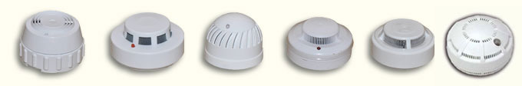
Извещатели пожарные (датчики дыма)
Особо не вдаваясь в тонкости внутренней конструкции, принципа действия таких устройств, о чем написано очень много от сугубо технической литературы, включая паспорта, детальные описания товарной продукции со схемами и рисунками, таблицами, графиками, до пространных, зачастую довольно бестолковых, описаний на сайтах противопожарной тематики; следует сказать, что они бывают четырех видов по принципу обнаружения мельчайших частиц дыма:

Ионизационные
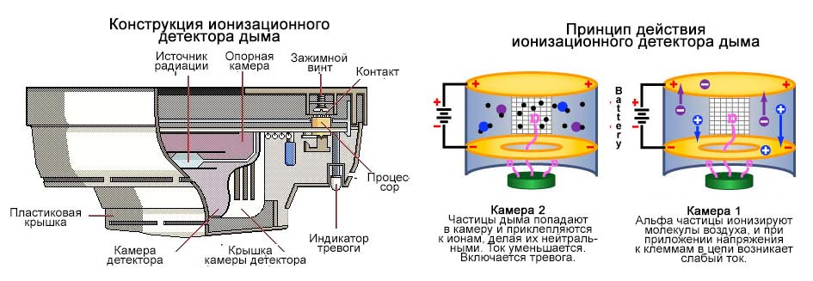
Конструкция и принцип действия ионизационного датчика дыма

Оптические
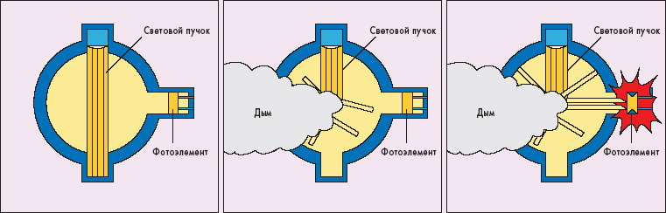
Как срабатывает оптический датчик дыма

Аспирационные
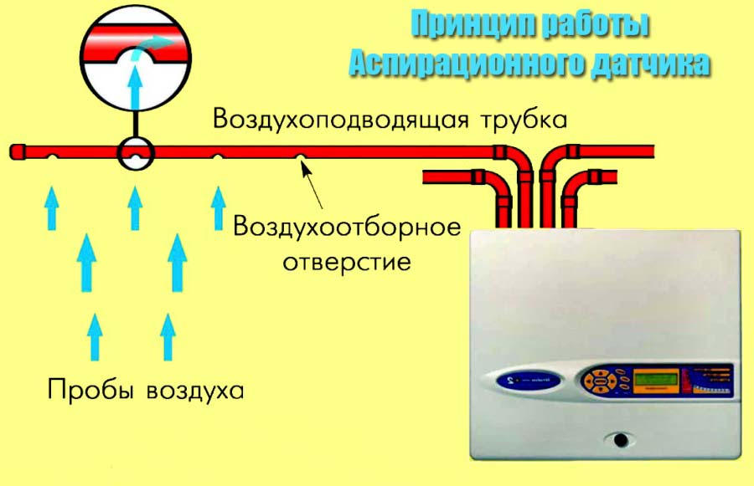
Принцип работы аспирационного пожарного извещателя

Линейные
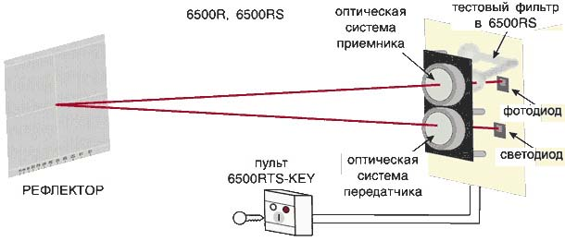
Принцип действия линейного датчика дыма
Если первые три вида пожарных дымовых датчиков еще называют точечными, т.к. вся электронно-техническая «начинка» конструктивно смонтирована в одном корпусе изделия; то такие устройства состоят из двух элементов: излучателя и приемника, анализирующего изменения плотности воздушной среды в защищаемом помещении, причем с возможностью установки на значительных расстояниях друг от друга – до 100 м, что позволяет защищать ими помещения большой площади, в том числе со сложной конструкцией перекрытия, покрытия, потолка.
Точечные датчики дыма в основном предназначены для защиты небольших по площади, высоте помещений с нормальными условиями, так высокая загазованность, запыленность воздушной среды для них критична, а радиус обнаружения источника пожара для довольно велик; что на практике позволяет устанавливать в большинстве защищаемых помещений – вестибюлях, холлах, фойе, а также в кабинетах, офисах, комнатах, гостиничных номерах, при отсутствии перегородок на все высоту, не более двух изделий, не портя дизайн отделки излишними, чуждыми деталями.
Кроме того, датчики дыма могут быть аналоговыми, адресными, и даже адресно-аналоговыми извещателями о пожаре, позволяющими в зависимости от их принципа реагирования, тактики обнаружения пожара, конструкции; включать их в состав систем с такими мудреными названиями. Как правило, голова об этом должна соображать только у специалистов организаций, предприятий как проектирующих, так и монтирующих, обслуживающих подобные системы АПС.
Для собственников жилых зданий, другой недвижимости, руководителей предприятий, организаций, которых в основном интересуют не развернутые, пространные технические данные; а сметная стоимость, сроки проектирования, монтажа, а также гарантийные обязательства от организации, выполняющей такие работы, вполне достаточно знать, что существует немного другая градация извещателей о пожаре, реагирующих на дым.

Типы

Автономные
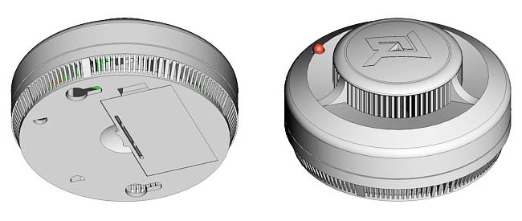
Автономный пожарный извещатель
Такие устройства получили широкое распространение последние два десятка лет. Они в основном предназначены для установки в жилых помещениях, где риск возникновения пожара достаточно высок (обилие электробытовой техники, неосторожное обращение с огнем, в том числе детей, курение); а ранее обнаружение возгорания по дыму и подача звукового или светового сигнала для людей со слабым слухом, может спасти даже спящих до этого момента обитателей частного дома, квартиры или дачи.
Более того, обязательная установка автономных пожарных извещателей во всех помещениях общежитий, квартир, за исключением санитарно-гигиенических, прописана в СП 54.13330.2016 (он же СНиП 31-01-2003), регламентирующим проектирование, строительство многоквартирных жилых зданий. Автономные датчики можно объединять в локальные сети и системы для дублирования сигнала при защите небольших по площади смежных помещений, например, спален, гостиных, кухонь с коридорами квартир, домов; повышения надежности срабатывания и подачи сигнала в случае возникновения пожара.
ИП-212-55С:
- Питание – 2 литиевые либо алкалиновые батареи электропитания типа ААА напряжением 3 В. Для закрытых помещений. Нижний предел рабочей температуры воздуха до – 25℃, но обычно предназначен для установки в отапливаемых помещениях жилых домов, квартир. Для дач с сезонным проживанием целесообразней использовать проводные датчики АПС, например, ИП-212-3СУ с эксплуатационным пределом – 40℃. Оснащен встроенной звуковой и световой сигнализацией о срабатывании (пожаре). Это изделие имеет небольшие размеры по диаметру и высоте – 95/46 мм. Производитель выпускает также более современную модель – ИП-212-55СМ, имеющую некоторые отличия от базовой.
- Это звуковая и световая индикация о падении напряжения батарей питания, наличии ошибок самотестирования автономного датчика дыма. Кроме того, ИП-212-55СМ можно включать в локальный шлейф АПС – до 20 датчиков, а также подключать к нему выносное устройство световой сигнализации.
ИПД-3.4:
- Питание этого автономного датчика дыма от источника питания 9 В типа «Крона». Имеется кнопка «тест/сброс», световая индикация разряда батареи, рабочего режима и состояния «Тревога»; а также световое и звуковое оповещение как о пожаре, так и о неисправности устройства.
- Может монтироваться на стене, потолке, в том числе в подвесном (с монтажным кольцом). Размеры – 100 х 48 мм, вес – 0, 2 кг. Защита от пыли, влаги – IP Уровень громкости звука в режиме «Пожар» – 85 дБ. Можно объединять в шлейф ПС – до 10 шт.
ИП-212-50М:
- А также ИП-212-50М2/ 112 и 142 – это модели с улучшенными характеристиками. Размеры – 95 х 50 мм, вес – 200 г. Уровень громкости тревожного сигнала – 85 дБ. Питание – 9 В от одной батареи, аналогичной «Кроне».
Надо сказать, что как дымовые проводные, так и автономные датчики, представленные вниманию читателей, в своем виде устройств находятся в одной ценовой нише, обладая крайне сходными техническими показателями.
Поэтому выбор конкретного типа изделия из линейки того или иного производителя, а, следовательно, как правило, и комплектующих к нему – монтажных колец, крепежа, приборов и устройств для проверки работоспособности, зависит в основном от субъективного мнения специалистов проектных организаций, специализированных монтажно-наладочных организаций, основанного на личном опыте использования таких датчиков дыма.

С сиреной
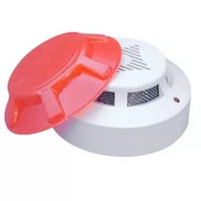
Датчики дыма с сиреной
Собственно, это разновидность автономных пожарных извещателей, которые громким звуковым сигналом могут привлечь внимание владельцев жилого дома, дачи, дежурного персонала предприятия и организации. Кроме, помещений различного назначения, ими можно защищать отдельно стоящие здания, сооружения – склады, гаражи, мастерские, а также надворные постройки на территориях частных подворий, включая бани.
Прежде всего, это автономные извещатели, т.к. все они, за редчайшими исключениями, оснащены звуковым сигнальным устройством, а также датчики, используемые в системах «умный дом».
В этом случае они могут быть проводными или устройствами, работающими по радиоканалу, в том числе передающие сигнал тревоги на пульт охранного агентства или непосредственно собственнику дачи, коттеджа, таунхауса, квартиры в виде СМС с помощью встроенного GSM передатчика как самостоятельно, так и в комплекте с беспроводной охранной сигнализацией, системой видеонаблюдения.
На российском рынке в основном представлены модели зарубежных производителей:
- Извещатель FE-527S Falcon Eye.
- Беспроводной датчик WHS101 PST.
- То же – DS 202 PST.
Не желая заниматься рекламированием иностранных производителей, нужно сказать, что, как правило, это солидные концерны, имеющие свое имя на рынке оборудования для систем ОПС.
Но, при ближайшем рассмотрении, обычно оказывается, что практически все они имеют маркировку «сделано в Китае». Это в полной мере относится и к продукции большинства российских изготовителей. Правда, сегодня цены за единицу изделия просто несопоставимы, поэтому принцип «русской рулетки» при покупке ранее не применявшегося оборудования не так фатален.

Беспроводные
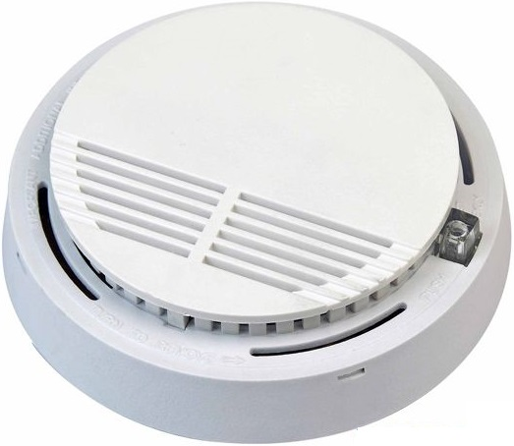
Беспроводной датчик дыма
Это наиболее инновационный вид датчиков дыма, не требующий дополнительных затрат материалов, времени, средств на приобретение, прокладку, присоединение к контактам, вводам как их самих, так и приемных, контрольных, пусковых приборов АПС, АУПТ, кабельной продукции. Как правило, передача данных ведется по радиоканалу. Кроме того, к ним следует отнести и автономные дымовые извещатели.
В основном это радиоканальные адресно-аналоговые точечные датчики дыма:
- С2000З-ДИП, выпускаемый флагманом отечественного рынка оборудования ОПС, программного обеспечения, в том числе интегрированной системы наблюдения, контроля/управления.
- ИП-21210-2.
- «Аврора-ДР».
- ИП-21210-1 «Астра-421 РК».
Следует отметить, что это одни из наиболее технически сложных пожарных датчиков задымленности помещений. Учитывая их высокую стоимость, сложность построения надежных рабочих схем на многих промышленных объектах, их применение обусловлено, как правило, невозможностью проектирования, монтажа, длительной эксплуатации с регулярным обслуживанием технического состояния традиционных проводных систем и установок АПС.

Проводные
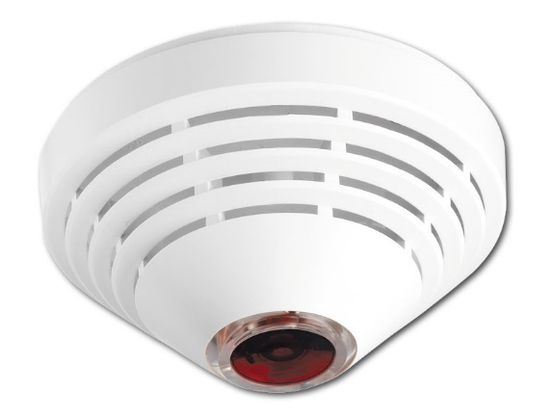
Проводной датчик дыма
Данный способ подключения извещателей всех видов и типов, включая дымовые, более традиционен, и не собирается уступать свои позиции. Объяснения этому просты: высокая стоимость беспроводных устройств, необходимая высокая квалификация работников монтажно-наладочных, обслуживающих организаций; т.к. это до сих пор достаточно «нежные» технические устройства, конечно, не реагирующие на каждый «чих», но весьма чувствительные к различным как техногенным, так и природным воздействиям.

ИП-212-3СУ:
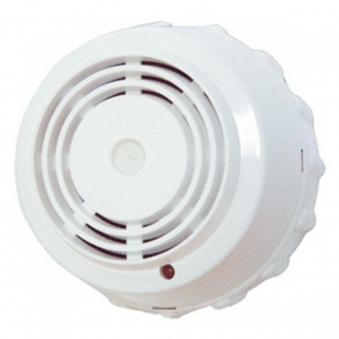
Точечный пожарный извещатель обнаружения дыма ИП-212-3СУ
- Является точечным пожарным извещателем обнаружения дыма – частиц продуктов процесса горения и (или) пиролиза органических веществ и материалов. Питание 9–28 В по двухпроводной схеме – от шлейфа прибора АПС типа «Сигнал-20П» и подобных устройств контроля (управления). Потребление тока – не более 0, 11 мА. Выходной сигнал – дискретный. Снабжен оптическим индикатором красного света для контроля подключения и наличия питания.
- Датчик предназначен для установки в закрытых помещениях, устойчив к вибрации, способен к работе при температуре от + 40 до – 55℃. Степень защиты от внешних воздействий – IP Вес – около 0,35 кг. Срок эксплуатации: полный, что не подразумевает его замену – не менее 10 лет, гарантийный – 1, 5 года после изготовления.
- Это самый известный оптико-электронный извещатель дыма отечественного производства – надежный, легко монтируемый, неплохо защищенный от пыли. Обладает высокой чувствительностью, но в то же время у изделий этой марки довольно низкий процент ложных срабатываний. Выпускается на протяжении более 20 лет. За это время стал в какой-то мере эталоном дымового пожарного извещателя для большинства помещений различного назначения. Его часто используют в построении различных по сложности схем АПС, в том числе в качестве побудительной установки запуска АУПТ; указывают в спецификациях рабочей документации сотрудники проектных организаций, применяют специализированные монтажно-наладочные организации, выполняющие работы на основании лицензии МЧС.
- При этом у него существует и несомненный недостаток, часто ограничивающий использование в помещениях с повышенными требованиями собственника, руководства, дизайнера к оформлению интерьера – довольно большая высота корпуса – 66 мм (согласно данным технического паспорта), «угловатый» внешний вид, вполне подходящий для административных помещений промышленного предприятия; но чаще всего, по мнению заказчиков, не для торгового центра, офиса, музея.
- Это относится ИП-212-3СУ в классическом корпусе. Фирма-производитель, учтя многочисленные пожелания, последние несколько лет наряду с «классикой», выпускает эту марку изделия в новом, более изящном корпусе обтекаемой формы, улучшенного дизайна; а также с уменьшением веса – до 0, 2 кг, улучшением защиты корпуса – IP.

ИП-212-141М:
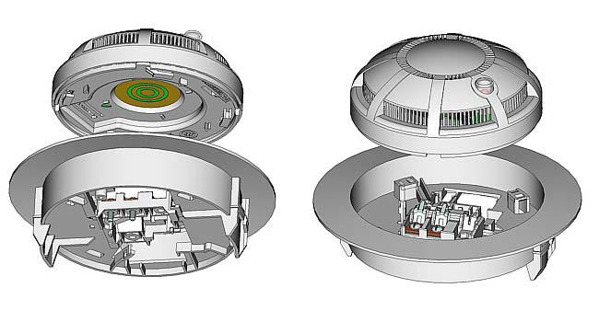
Извещатель пожарный ИП-212-141М
- Это современные извещатели дыма небольшого размера: диаметр – 94, высота – 44 мм, вес – 0,21 кг, стильного дизайна, работающие в составе установок и систем АПС практически со всеми современными приборами ОПС. Они практически сразу же составили успешную конкуренцию ИП-212-3СУ. Если при выходе на серийное производство имелись некоторые недостатки, прежде всего излишне высокая чувствительность, приводившая к многочисленным ложным срабатываниям как в стадии наладки систем АПС, так и в процессе эксплуатации, то в дальнейшем все недочеты были устранены.
- Сегодня это датчики дыма, не реагирующие на резкие перепады температура внешней среды, конденсата, влажности помещений в целом, наличия источников открытого пламени, яркого или насыщенного естественного либо искусственного освещения, высокой скорости воздушного потока в помещениях – до 10 м/с; что довольно часто заставляет срабатывать датчики дыма других производителей, при этом чуткие к пороговым изменениям плотности воздуха по наличию частиц дыма, продуктов пиролиза органики, аэрозолей. Защита корпуса – IP Диапазон рабочих температур аналогичен ИП-212-3СУ.
- Выпускаются изделия, в том числе ИП-212-141М с безвинтовым (кнопка-зажим) способом крепления проводов (у него их два), что сразу оценили монтажники ОПС, значительно сократившие время (и нервы) на эту рутинную, многократно повторяемую операцию, выполняемую, как правило, на высоте, в стесненных условиях.
- В линейке изделий группы компаний также выпускаются и другие модели: ИП-212-45/87 и 95, имеющие сходные технические данные; а также некоторые улучшения характеристик в части устойчивости к запылению, с более новой электронной «начинкой», например, с использованием современных микропроцессоров/контроллеров; лучшего дизайна, качества пластика, идущего на изготовления корпусов.
ИПД – 3.2М:
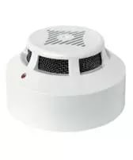
ИПД-3.2М
- А также другие модели точных пожарных датчиков серии ИПД, сертифицированными в России. Это извещатели, подключаемые по четырехпроводной схеме в шлейф ПС напряжением 12 В. Небольшие габариты, полная совместимость с большинством приборов ОПС, выпускаемых в РФ, высокая устойчивость к помехам; а значит малое количество ложных срабатываний, и, не в последнюю очередь, сравнительно низкая стоимость изделий сделала эту качественную продукцию весьма востребованной на российском рынке оборудования для установок/систем АПС.

На батарейках

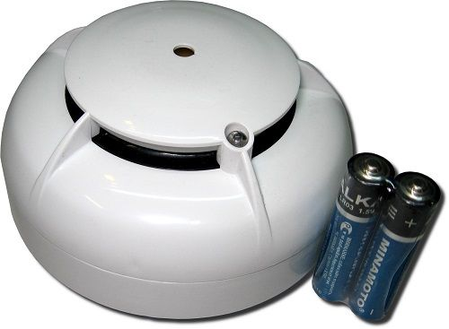
Датчик дыма работающий на батарейках
Или аккумуляторах могут быть как простейшими автономными устройствами для установки в жилых, вспомогательных зданиях, помещениях; так и сложными современными устройствами беспроводного типа, объединенными в одну систему по защите помещений здания путем передачи радиосигнала, постоянным обменом данными между пожарными извещателями и приемно-контрольным прибором АПС.
Подводя итоги, следует сказать, что современные датчики (извещатели) дыма давно из довольно громоздких, малопривлекательных на вид технических устройств, с опасными для здоровья радиоактивными элементами для ионизационных камер анализа воздушной среды; усилиями разработчиков и конструкторов многочисленных компаний-производителей по всему миру, включая Россию, превратились в современную, не привлекающую внимание, ставшую привычной деталь интерьера практически всех помещений, где люди находятся в течение суток – от собственной квартиры, дома, затем офиса, кабинета до мест отдыха – музеев, кинотеатров, клубов, кафе, ресторанов; всегда стоящую на страже их безопасности как в автономном режиме, так и в составе систем АПС, АУПТ.
Это все автономные устройства, перечисленные выше, как и многие другие модели из линеек ведущих производителей, старающихся включить в нее все виды, типы датчиков дыма – от простейших, работающих в проводных шлейфах ПС; до сложных устройств, работающих полностью самостоятельно и передающих тревожный сигнал или сообщение о неисправности владельцу недвижимости либо на пульт ЧОП.
Кроме того, пусть и в значительно меньших количествах, что диктуется, конечно, спросом на рынке оборудования систем АПС, АУПТ; многими производителями разрабатываются, выпускаются датчики дыма во взрывозащищенном исполнении, а также комбинированные извещатели, позволяющие вести раннее обнаружение признаков начинающегося пожара по дыму и теплу одновременно.
Это, например, комбинированный датчик ИП-212/101-3А-А1R, во взрывозащищенном исполнении: точечный – ИП-212 «Трион МК», линейный датчик дыма – «Трион-Л2 МК», они оба имеют защиту IP 67.

Как работает
Следует все же вкратце рассказать, каков принцип работы и устройство таких извещателей о начинающемся пожаре:
- Они ведут оценку плотности, наличие мельчайших примесей – частиц, аэрозолей в воздушной среде защищаемых помещений.
- Методы этого анализа зависят от вида, типа датчика, принцип действия которых основан на измерениях оптической плотности воздуха, просвечиваемого светодиодами, лазерными излучателями; его ионизации, анализе состава.
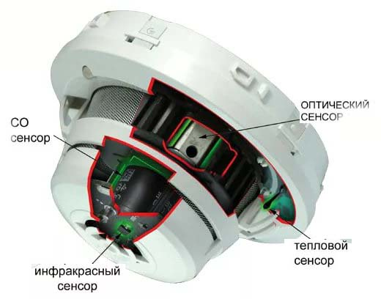
Устройство датчика дыма
Часто задают вопрос – реагируют датчики дыма на сигареты или нет. Ответ – да, но в определенных ситуациях:
- Когда юные и не очень естествоиспытатели, забравшись на стул, стол или стремянку, борясь с собственным здоровьем и страхом высоты, набрав полные легкие сигаретным дымом; пытаются вместить весь этот объем в установленный на потолке или стене пожарный датчик дыма.
- После недавнего монтажа АПС, если установленные извещатели имеют заводскую установку на максимум чувствительности. На практике, это обязательно «лечится» в процессе наладки, опробования и запуска работниками специализированной организации, выполнявшей эти работы; т.к. в последующем бесплатные вызовы на ложные срабатывания от дыма, вырабатываемого местными курильщиками, им совершенно не нужны, ибо сильно не поощряются собственным руководством. Поэтому обычно всегда устанавливается уровень (режим) самой низкой чувствительности датчика, тогда они будут срабатывать только на действительно плотный дым от разгорающегося очага пожара.
- В специально отведенных для курения местах, где собираются любители этой вредной привычки. Здесь датчики дыма, часто в маркетинговых целях и для значительного повышения стоимости единицы изделия, называемые также детекторами сигаретного дыма, датчиками задымленности (запыленности), устанавливают не для того, чтобы к курильщикам регулярно приезжали пожарные, а для включения локальной системы вентиляции при достижении порогового значения «можно вешать топор». После проветривания она отключается, т.е. датчик дыма здесь выполняет побудительную функцию контроля обеспечения чистоты воздуха, и к пожарной сигнализации никакого отношения не имеет.
Противопожарные датчики дыма нормами и правилами рекомендуется устанавливать в помещениях зданий общественного назначения – учебных, лечебных, культурно-массовых, административных учреждениях; торговых, спортивных, вычислительных центрах, а также в местах проживания людей – домах, в том числе многоквартирных, гостиницах, общежитиях, где их применение наиболее обосновано и целесообразно.

Дознаватель ОНД и ПР по Туруханскому району
УНД и ПР Главного управления МЧС России по Красноярскому краю
капитан внутренней службы Р.А. Шевцов

ДЕЙСТВИЯ ПРИ ПОЖАРЕ В КВАРТИРЕ
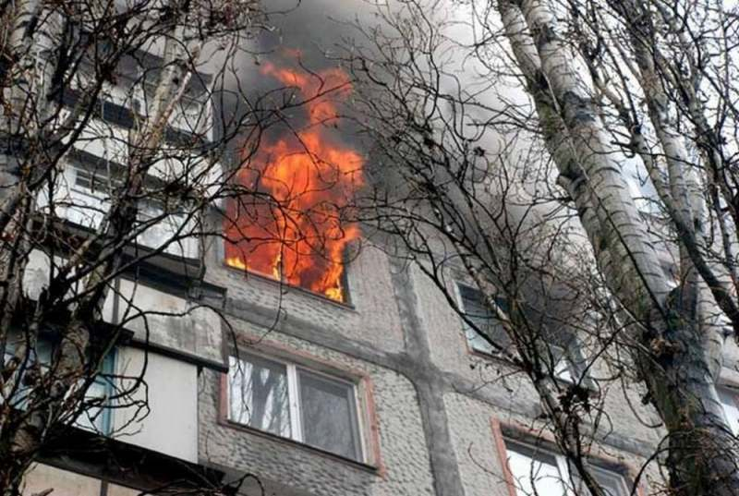
Обнаружив пожар, необходимо немедленно вызвать пожарную охрану. Это следует сделать из безопасного места: соседней квартиры, уличного таксофона или с мобильного телефона. Набрать номер «01», «112» или «101» и сообщить следующие сведения:
1. Адрес, где обнаружено загорание или пожар.
2. Объект, где происходит пожар: во дворе, в квартире, в школе, на складе и т.д.
3. Что конкретно горит: телевизор, мебель, автомобиль.
4. Если диспетчер попросит, то уточнить: номер дома, подъезда, квартиры, на каком этаже горит, сколько этажей в здании, откуда удобнее подъехать, код для входа в подъезд, есть ли опасность для людей и т.д.
5. Сообщить свою фамилию и телефон.
Говорите по телефону четко и спокойно, не торопись. Знайте, что пока ты сообщаешь о пожаре, пожарная команда уже поднята по тревоге и выезжает (все необходимые сведения бойцам передадут по рации).
Выйдя из дома, встречай пожарную машину, показывайте самый быстрый и удобный проезд к месту возникшего пожара.
Учтите, что профессионалам гораздо легче потушить огонь в самом начале; не заставляйте их рисковать своими жизнями на большом пожаре из-за своего промедления.
Также учтите, что если вы понадеетесь только на себя, то за те 15 минут, пока вы будете метаться по квартире или подъезду, пожарные уже успели бы приехать, приступить к ликвидации пожара и спасанию людей и имущества. Не рискуйте своей жизнью и жизнью соседей, как можно быстрее вызывайте пожарную команду. Если в вашей квартире нет телефона и у вас нет мобильника, оповестите соседей и попросите их срочно позвонить по телефону «01».
Если вы обнаружили небольшое загорание, но не смогли его ликвидировать сразу же своими силами, немедленно звоните в пожарную охрану. В данном случае лучше перестраховаться и вызвать профессионалов, чем самому бороться с разрастающимся пожаром. И даже если к приезду пожарной команды вам удастся самому или с чьей-то помощью ликвидировать загорание, вызов пожарных не будет считаться ложным. К тому же специалисты осмотрят место горения и смогут определить, нет ли опасности повторного загорания.
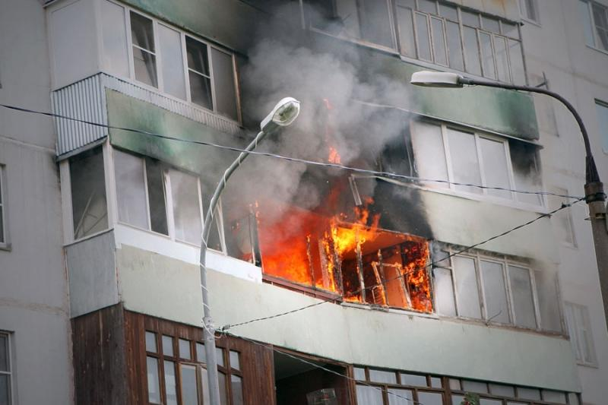
Бывают случаи, когда загорание возникает прямо на глазах, и человек имеет некоторое время, чтобы не только не дать возможность распространиться огню, но и ликвидировать горение. Однако это опасная ситуация, к ней нужно быть готовым и морально, и физически. При этом необходимо помнить, что:
• во-первых, выделяющийся дым очень вреден, от него нельзя защититься, даже если дышать через сырую тряпку (в густом дыму человек теряет сознание после нескольких вдохов);
• во-вторых, горение может происходить настолько быстро, что человек имеет всего несколько минут на то, чтобы только успеть закрыть окна, двери и самому покинуть помещение;
• в-третьих, даже при успешном тушении не теряй из виду путь к своему отступлению, внимательно следи за тем, чтобы выход оставался свободным и незадымленным. В конечном итоге твоя жизнь гораздо дороже всего того, что есть в квартире и в доме.

Старший дознаватель ОНД и ПР по Туруханскому району
УНД и ПР Главного управления МЧС России по Красноярскому краю
капитан внутренней службы
А.А. Говорин

Выпускается бесплатно.  Тираж 999 экз. | № 11 от  11 января 2023 года | Выпускается отделом надзорной деятельности и профилактической работы по Туруханскому району УНД и ПР ГУ МЧС России по  Красноярскому краю.  Адрес: Красноярский край,  с. Туруханск ул. Советская, 31, тел. 4-42-55,  эл. адрес: ondturuhansk@mchskrsk.ru

